Ergonomická zařízení s vícedotykovým ovládáním
Technologie vícedotykového ovládání v oblasti spotřební elektroniky změnila nejen ergonomiku zařízení, ale také zvyklosti uživatelů. V průmyslové automatizaci může tato technologie přispět k intuitivnějšímu, rychlejšímu a bezpečnějšímu ovládání strojů a způsobit revoluci v ergonomice strojního vybavení a vizualizačních jednotek. Na veletrhu SPS/IPC/Drives v Norimberku společnost B&R představila zařízení umožňující vícedotykové ovládání v průmyslových prostředích.
V průmyslové automatizaci je v posledních deseti letech patrný příklon k dotykovým obrazovkám. Dokázaly se výrazně prosadit i v odvětvích s vysokými požadavky na hygienu, jako je potravinářský a farmaceutický průmysl. „Dotykové obrazovky nikdy zcela nenahradí zařízení s fyzickými tlačítky,“ vysvětluje Raimund Ruf, vedoucí divize HMI ve společnosti B&R. „Přesto budou díky své univerzálnosti pronikat do dalších a dalších oborů. Současně můžeme pozorovat stále větší důraz kladený na ergonomii, ať už jde o umístění hardwaru panelů či o design uživatelského rozhraní.“
Ergonomika dvou prstů
Vícedotyková technologie, kterou známe z chytrých telefonů, umožňuje zjistit a vyhodnotit přítomnost dvou či více dotyků obrazovky současně. To nabízí velké možnosti inovace ve výrobě strojů.
Díky této technologii lze významně usnadnit obsluhu systémů a současně zvýšit bezpečnost. Obsluha může jednou rukou otevřít nabídku a druhou současně nastavovat parametry. Není tedy nutné přecházet mezi podnabídkami a celá aplikace získá na přehlednosti. Je možné vyhnout se složitým nabídkám a obsluha se na potřebné místo dostane rychleji. Jednodušší je i ovládání seznamů – obsluha si může obsah jednoduše posouvat bez potýkání s úzkými posuvníky.
Provozní bezpečnost lze zvýšit například tím, že některé akce jsou blokovány, dokud obsluha druhou rukou současně nestiskne další tlačítko. I když vícedotyková technologie zcela nenahradí bezpečnostní spínače aktivované při indispozici obsluhy, může zabránit neúmyslnému spuštění kritických provozních operací.
Prezentace produktů na veletrhu SPS/IPC/DRIVES
Společnost B&R představila na veletrhu SPS/IPC/DRIVES svůj 21,5" Automation Panel s rozlišením Full HD a vícedotykovým ovládáním pro montáž na rameno. Jeho pevný skleněný povrch umožňuje snadné čištění a obsluze nabízí skvělé vlastnosti pro ovládání dotykem.

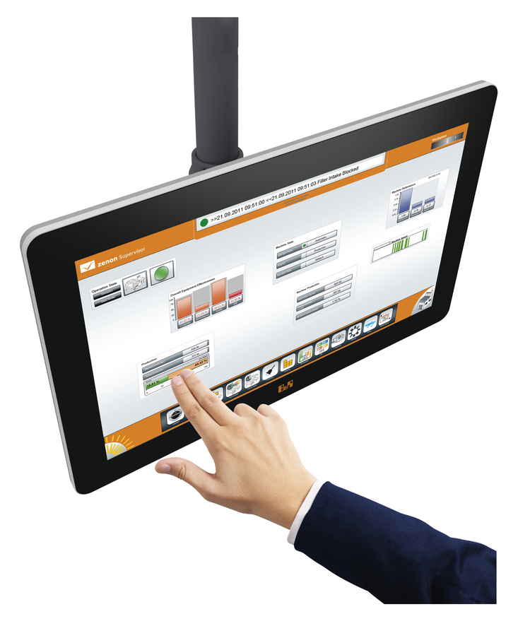
21,5" dotyková obrazovka s rozlišením Full HD od společnosti B&R

O společnosti B&R
Společnost B&R, jako jedna z divizí skupiny ABB, je celosvětovým lídrem v oblasti průmyslové automatizace se sídlem v Rakousku. B&R kombinuje nejmodernější technologie s pokročilým inženýrstvím a poskytuje zákazníkům v téměř každém průmyslovém odvětví kompletní řešení pro automatizaci strojů a výrobních zařízení, řízení pohybu, HMI a integrovanou bezpečnostní techniku. Díky komunikačním standardům pro průmyslový internet věcí, včetně OPC UA, POWERLINK a openSAFETY, a svému vývojovému prostředí Automation Studio B&R neustále stanovuje trendy v automatizaci. Inovativní duch, který udržuje společnost B&R na špici průmyslové automatizace, je poháněn závazkem zjednodušovat procesy a překonávat očekávání zákazníků. Další informace naleznete na adrese www.br-automation.com.
Více informací najdete na www.br-automation.com

